Министерство образования и науки Российской Федерации
Федеральное государственное бюджетное образовательное учреждение
высшего образования
«Пермский национальный исследовательский
политехнический университет»
Кафедра «Информационные технологии и автоматизированные системы»

ОТЧЕТ
по лабораторной работе №8
Дисциплина: основы алгоритмизации и программирования
Тема: «Блоковый ввод-вывод» в С++

Выполнил работу:
студент группы РИС-20-2Б
Мухамадыев Алмаз Назимович

Проверила
Доцент кафедры ИТАС
Полякова О.А.

Пермь
2021
Цель работы
Организация ввода-вывода структурированной информации и ее хранение.
Постановка задачи
Формирование, печать, добавление и удаление элементов оформить в виде функций. Предусмотреть сообщения об ошибках при выполнении операций ввода/вывода.
Структура "Пациент":
- фамилия, имя, отчество;
- домашний адрес;
- номер медицинской карты;
- номер страхового полиса.
Удалить элемент с заданным номером медицинской карты, добавить 2 элемента в начало.

Анализ задачи
- Необходимые действия
- Ввести количество пациентов
- Создать динамический массив структур с полями для ФИО, адреса, номера мед. карты, номера страхового полиса. В качестве длины массива указать количество пациентов
- Заполнить массив структур данными о пациентах
- Вывести массив структур на консоль
- Ввести номер мед. карты пациента, которого нужно удалить из базы данных
- Пройтись по всем элементам массива, и если пациент с введенным номером мед. карты найден, то запомнить индекс элемента в массиве
- Пройтись в цикле по массиву от элемента с найденным индексом до предпоследнего, присваивая текущему элементу массива следующий. Произойдет сдвиг элементов влево.
- Уменьшить длину массива на единицу
- Создать динамический массив структур с новой длиной массива. Пройтись в цикле по новому массиву от начала до конца, присваивая текущему элементу нового массива текущий элемент старого массива
- Присвоить старому массиву новый массив с помощью оператора присваивания. Старый массив удалится, его длина будет меньше на единицу. Вместо него будет создан другой массив с копиями элементов, за исключением того, который программа стерла.
- Вывести массив структур на консоль
- Создать новый динамический массив структур для хранения старых записей о пациентах и добавления информации о двух новых пациентах
- Ввести данные о двух новых пациентах, сохраняя их в новом массиве структур под индексами 0 и 1.
- Пройтись в цикле от 0 до конца (длина старого массива сохранилась), присваивая элементам нового массива (начиная с индекса 2) элементы старого массива
- Увеличить длину старого массива на 2. Присвоить старому массиву новый массив
- Вывести массив структур на консоль

- Программный код
#include <iostream>
#include <string>
using namespace std;
struct Patient {
string Name;
string Address;
int MedicalCardNumber;
int InsurancePolicyNumber;
};
Patient* patients;
const int amountOfExtraPatients = 2;
void provide_correct_input(int& number) {
do {
cin >> number;
if (cin.fail()) {
cin.clear();
cin.ignore(numeric_limits<streamsize>::max(), '\n');
cout << "Нужно ввести положительное число!\n";
continue;
}
if (number > 0)
break;
else
cout << "Нужно ввести положительное число!\n";

} while (true);
}
void create(Patient patients_array[], int array_length) {
cout << "Заполните данные о пациентах:\n";
for (int i = 0; i < array_length; i++) {
cout << i + 1 << ")\n";
cout << "Введите ФИО: ";
cin.ignore();
getline(cin, patients_array[i].Name);
cout << "Введите домашний адрес: ";
getline(cin, patients_array[i].Address);
cout << "Введите номер медицинской карты: ";
provide_correct_input(patients_array[i].MedicalCardNumber);
cout << "Введите номер страхового полиса: ";
provide_correct_input(patients_array[i].InsurancePolicyNumber);
cout << endl;
}
}
void print(int array_length) {
if (array_length == 0)
cout << "Пациентов в базе данных нет.\n";
else {
cout << endl;
cout << "Информация о пациентах:\n";
for (int i = 0; i < array_length; i++) {
cout << i + 1 << ")\n";
cout << "ФИО: " << patients[i].Name << endl;
cout << "Домашний адрес: " << patients[i].Address << endl;
cout << "Номер медицинской карты: " << patients[i].MedicalCardNumber << endl;
cout << "Номер страхового полиса: " << patients[i].InsurancePolicyNumber << endl;
cout << endl;
}
}
}
void add_elements_in_beginning(int& array_length) {
Patient* array_copy = new Patient[array_length + amountOfExtraPatients];
create(array_copy, amountOfExtraPatients);
for (int i = 0; i < array_length; i++)
array_copy[i + amountOfExtraPatients] = patients[i];
array_length += amountOfExtraPatients;
patients = array_copy;
}
void delete_element(int& array_length, unsigned int medCardNumber_for_patient_deleting) {
int indexOfDeletingElement = -1;
for (int i = 0; i < array_length; i++)
if (patients[i].MedicalCardNumber == medCardNumber_for_patient_deleting) {
indexOfDeletingElement = i;
break;
}
if (indexOfDeletingElement == -1) {
cout << "Пациент с таким номером мед. карты в базе данных не найден.\n";
return;
}
for (int i = indexOfDeletingElement; i < array_length - 1; i++)
patients[i] = patients[i + 1];
array_length--;
Patient* array_copy = new Patient[array_length];
for (int i = 0; i < array_length; i++)
array_copy[i] = patients[i];
patients = array_copy;
}
int main()
{
setlocale(LC_ALL, "rus");
system("chcp 1251>nul");
cout << "Введите количество пациентов: ";
int amountOfPatients = 0;
provide_correct_input(amountOfPatients);
patients = new Patient[amountOfPatients];
create(patients, amountOfPatients);
print(amountOfPatients);
cout << "Удаление пациента из базы данных:\n";
cout << "Введите номер медицинской карты: ";
int medCardNumber_for_patient_deleting;
provide_correct_input(medCardNumber_for_patient_deleting);
delete_element(amountOfPatients, medCardNumber_for_patient_deleting);
print(amountOfPatients);
cout << "Данные о следующих пациентах будут добавлены в базу данных:\n";
add_elements_in_beginning(amountOfPatients);
cout << "Содержимое базы данных после внесенных изменений:\n";
print(amountOfPatients);
system("pause");
return 0;
}

- Демонстрация работы программы
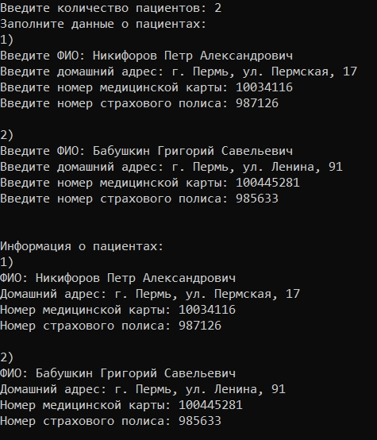
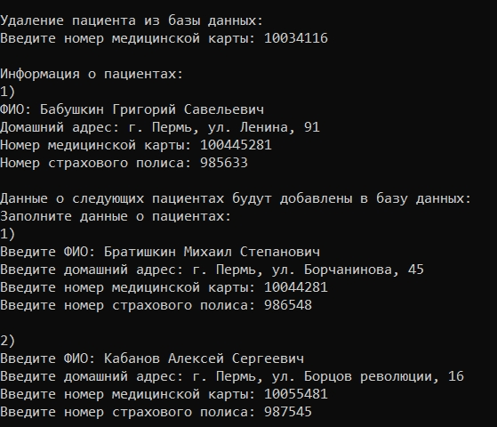

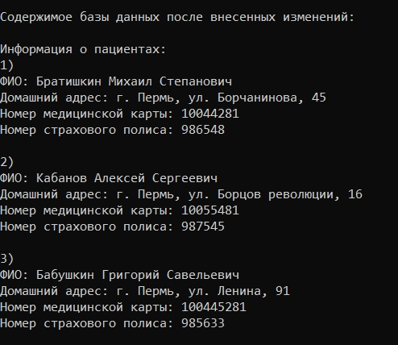

- Типы переменных
Struct, string, int, динамический массив структур
- Представление данных
Struct: представление данных о пациентах
String: ФИО пациента, адрес пациента
Int: номер мед. карты, номер страхового полиса, количество пациентов (длина массива), индекс удаляемого элемента
Динамический массив структур: хранение данных обо всех пациентах
- Поля структуры
Name – хранение ФИО, Address – хранение домашнего адреса, MedicalCardNumber – хранение номера мед. карты, InsurancePolicyNumber – хранение номера страхового полиса.
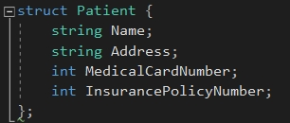

- Операторы ввода-вывода
Cout – вывод данных на консоль
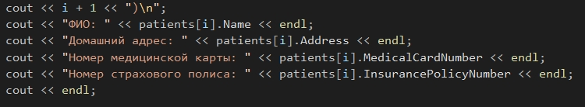
Cin – ввод числовой информации в консоли
Getline – ввод строковой информации для полей Name и Address в структуре
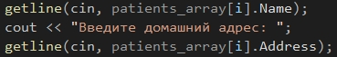
- Используемые операторные структуры
В программе использовались следующие операторные структуры: цикл с постусловием do while, цикл со счетчиком for, оператор условного ветвления if-else, оператор разрыва break (для выхода из цикла), оператор продолжения continue (для продолжения цикла при некорректном вводе чисел), оператор возврата return
- Проблемы и их решения
Для проверки корректности ввода данных была создана отдельная функция. Она принимала переменную целого типа. В цикле с постусловием происходил ввод числа. Происходила проверка на корректность ввода числа с помощью функции cin.fail(). Если ввод некорректный (пользователь ввел символы, а не число), то выводится сообщение о том, что нужно ввести положительное число. Если же пользователь ввел отрицательное число или 0, то также выводится сообщение о том, что нужно ввести положительное число. Выход из цикла происходит, когда пользователь вводит положительное число. Эта функция используется при вводе количества пациентов, номера мед. карты, номера страхового полиса.
Программа будет запрашивать ввод корректной информации для количества пациентов, номеров мед. карты и страхового полиса:

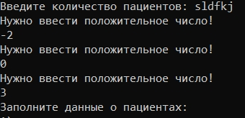
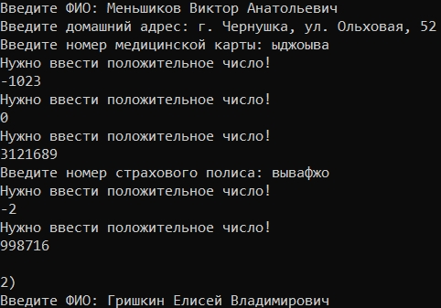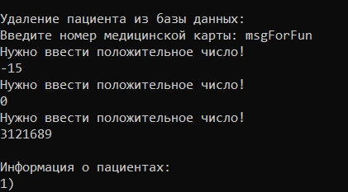

За проверку ввода в вышеприведенных ситуациях отвечает одна и та же функция:
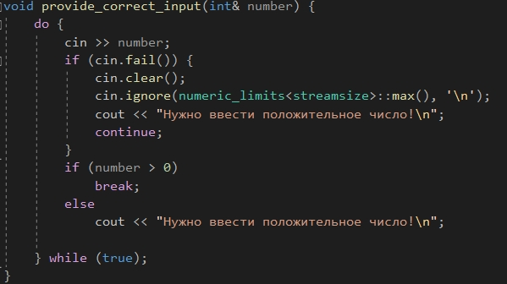

Блок-схема
Основная функция
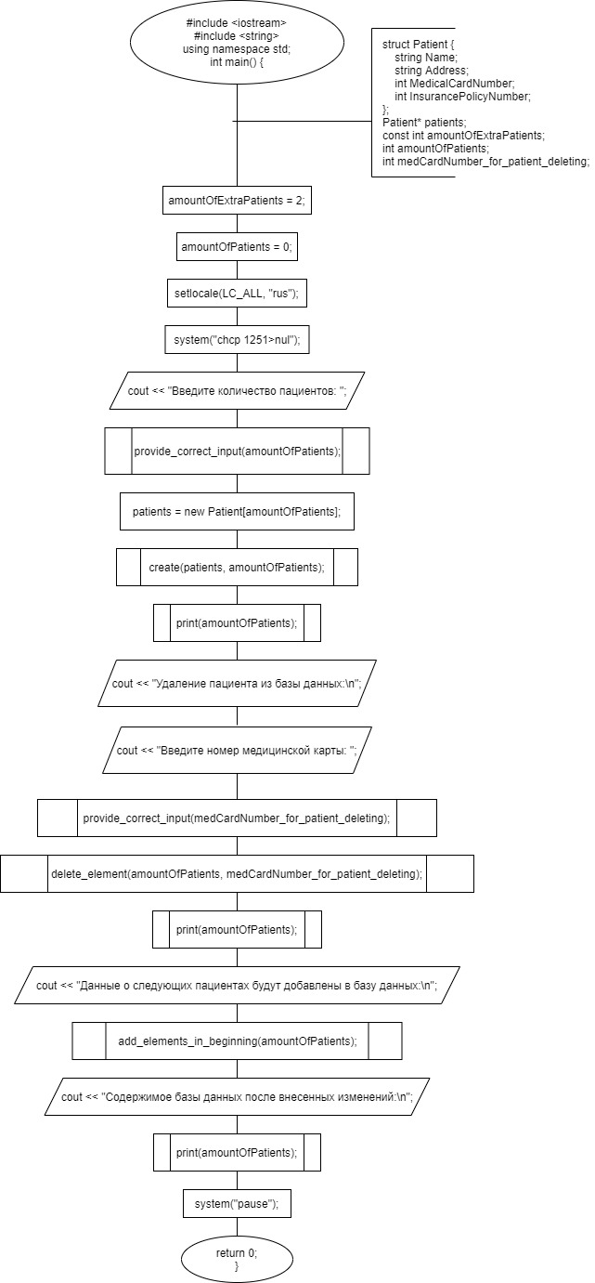
Функция проверки ввода
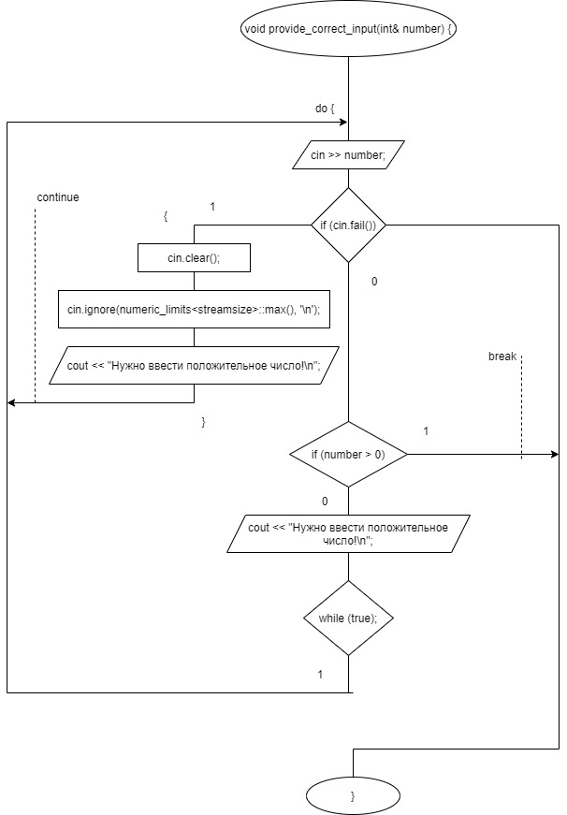

Функция создания структуры
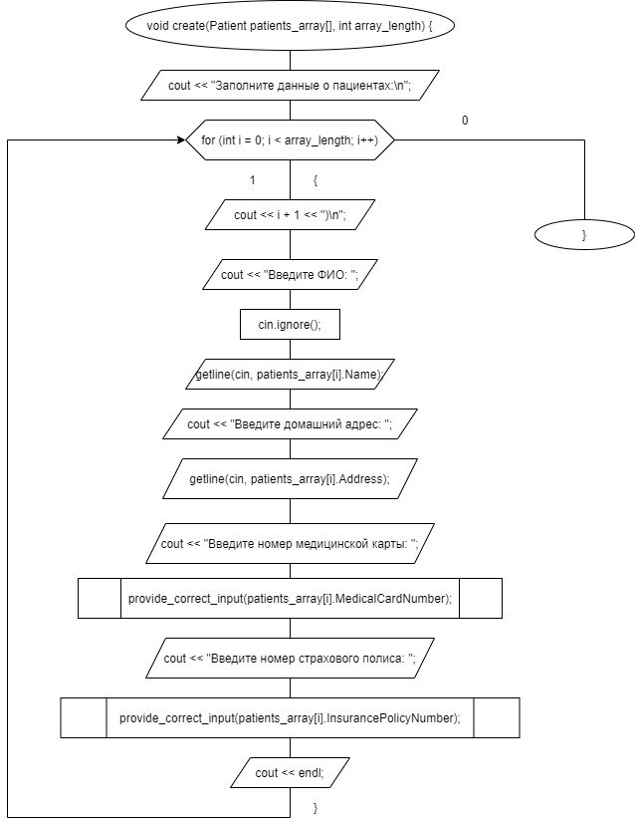

Функция вывода элементов структуры
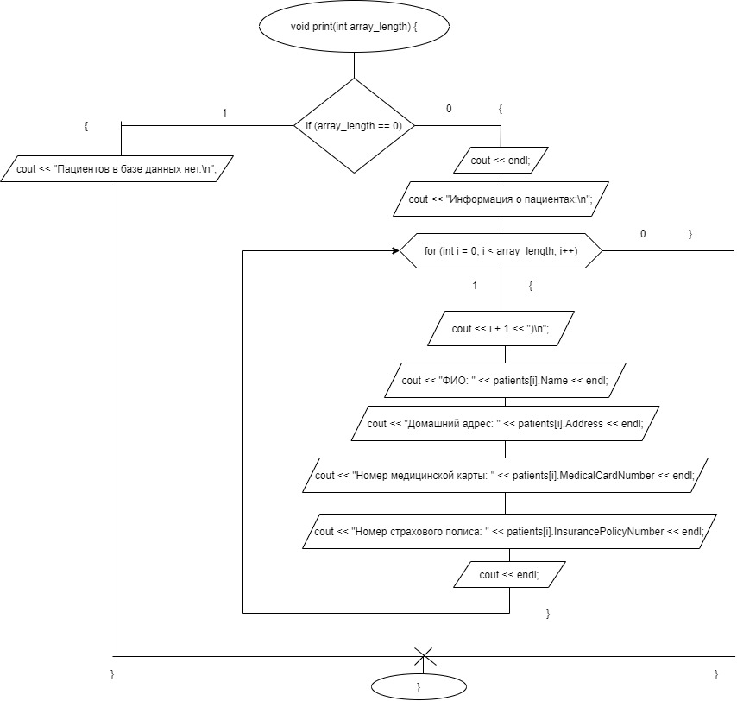

Функция добавления элемента в структуру
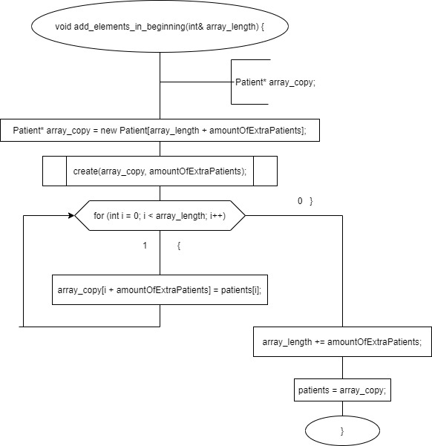

Функция удаления элемента из структуры
